
ДЕПАРТАМЕНТ ОБРАЗОВАНИЯ И НАУКИ
ГОРОДА МОСКВЫ
Государственное бюджетное профессиональное
образовательное учреждение города Москвы
«Колледж малого бизнеса № 4»
(ГБПОУ КМБ № 4)

ЛАБОРАТОРНАЯ РАБОТА

Специальность: 09.02.07 Информационные системы и программирование
Форма обучения: очная
Студент(ка): Белов Кирилл Валерьевич
Группа: ИПО-21.24
Руководитель: Рыбаков Александр Сергеевич

Отчётная работа защищена с оценкой «___» __________________

Москва, 2025 г.

Оглавление
Задание 1 2
1.1 2
1.2 2
1.3 3
Задание 2 4
Задание 3 5

Вариант 1

Задание 1

1.1
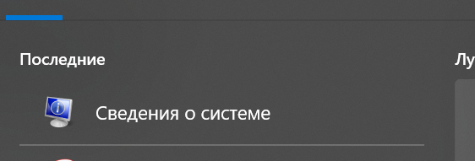

1.2



1.3

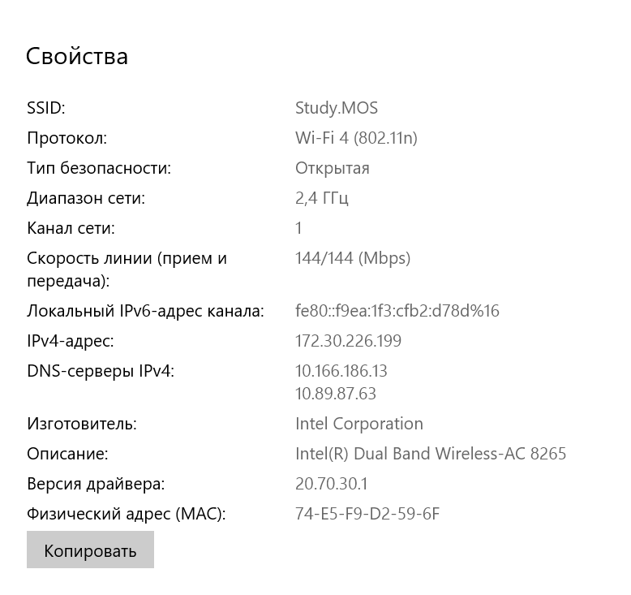

Параметр | Значение
Информация о системе | Windows 10 Pro
Версия ОС | 10.0.19045 Сборка 19045
Тип Системы(32/64 бит) | Компьютер на базе x64
Процессор | Intel(R) Core(TM) i3-7100U CPU @ 2.40GHz, 2400 МГц, ядер: 2, логических процессоров: 4
Объем ОЗУ | 8,00 ГБ
Сетевая конфигурация | 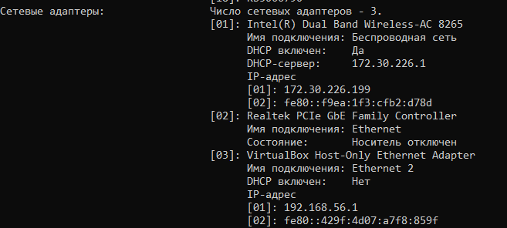
Состояние подключение(wi-fi/Ethernet) | Wi-Fi
IP-адрес | 172.30.226.199
Маска подсети | 255.255.254.0
Основной шлюз | 172.30.226.1
MAC- адрес (физический адрес) | 74-E5-F9-D2-59-6F
Результаты тестирования сети | Статистика Ping для 8.8.8.8:  Пакетов: отправлено = 4, получено = 4, потеряно = 0  (0% потерь)  Приблизительное время приема-передачи в мс:  Минимальное = 23мсек, Максимальное = 24 мсек, Среднее = 23 мсек
Ping 8.8.8.8 – время ответа | Среднее = 23 мсек
Ping 8.8.8.8 – потери пакетов | (0% потерь)
Tracert yandex.ru – Количество прыжков(hops) | 12 hops
Оперативная система | 8,00 ГБ

Задание 2

ООО «ТоргСервис»
ИНН 7701234567, КПП 770101001 Юридический адрес: 127000, г. Москва, ул. Примерная, д. 10, оф. 5
Тел.: +7 (495) 123-45-67,
email: info@torgservice.ru

Генеральному директору ООО «КлиентПлюс»
Иванову И.И.
Адрес: 127001, г. Москва, ул. Деловая, д. 15

Исх. № 45/04 от 16.02.2026

ЗАЯВЛЕНИЕ

Уважаемый Иван Иванович! Напоминаем Вам, что по состоянию на 16 февраля 2026 года за Вашей организацией числится задолженность по договору поставки №123 от 15.03.2024 в размере 15 000 (Пятнадцать тысяч) рублей. В соответствии с п. 4.2 договора оплата должна быть произведена в течение 30 календарных дней с момента отгрузки товара. На сегодняшний день оплата не поступила. Просим Вас погасить образовавшуюся задолженность в течение 5 (пяти) рабочих дней с момента получения данного письма. Реквизиты для оплаты остаются прежними. В случае невыполнения данного требования мы будем вынуждены обратиться в суд для взыскания долга, а также начисления пеней и штрафов, предусмотренных договором. Благодарим за понимание и сотрудничество.
С уважением, Генеральный директор

ООО «ТоргСервис» ________________ / Петров П.П. /

Задание 3

Создали таблицу через запрос и заполнил их
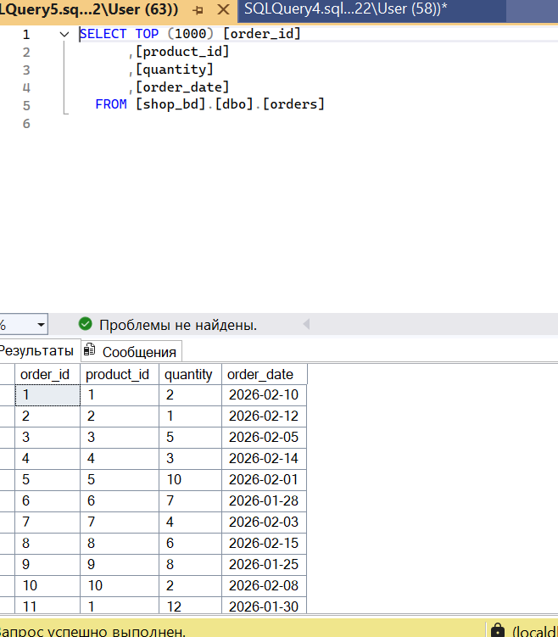
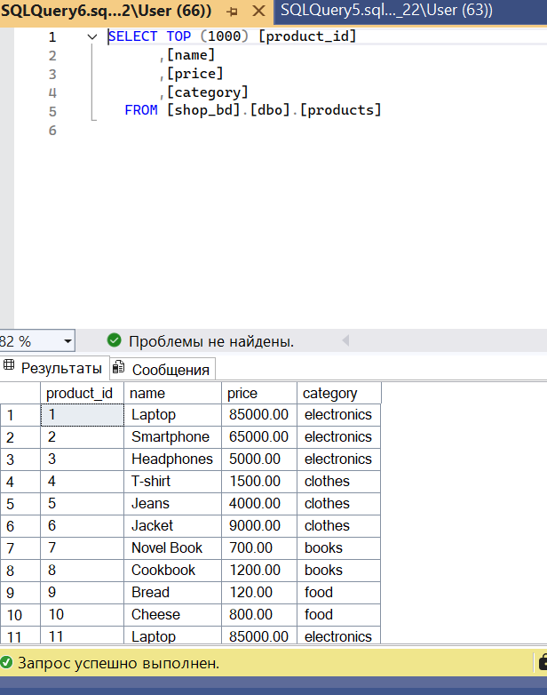

Задачи:

1
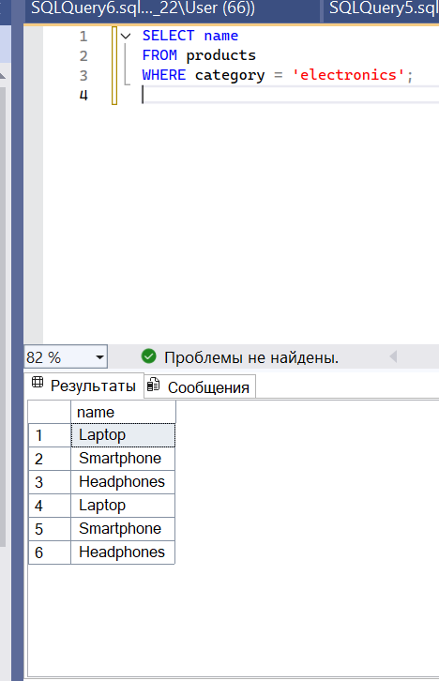
2
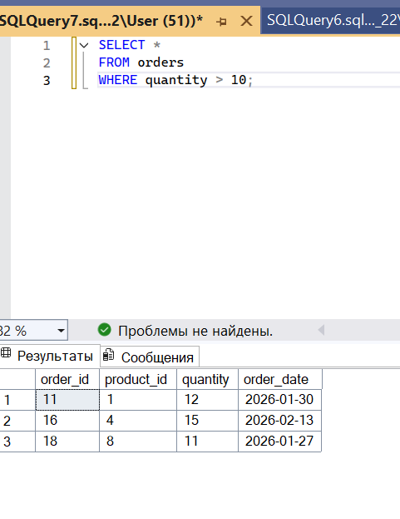
3
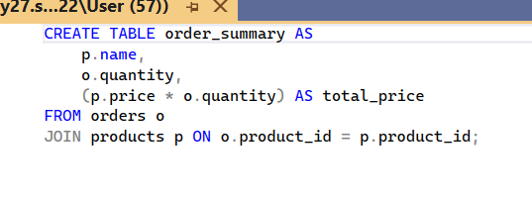
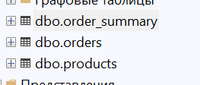
4
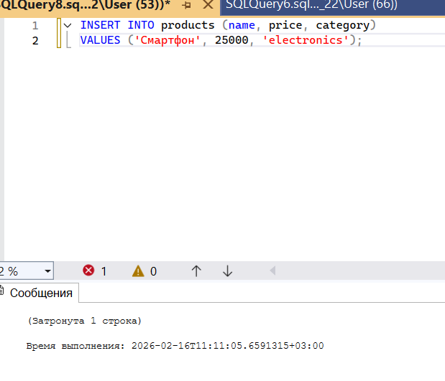
5
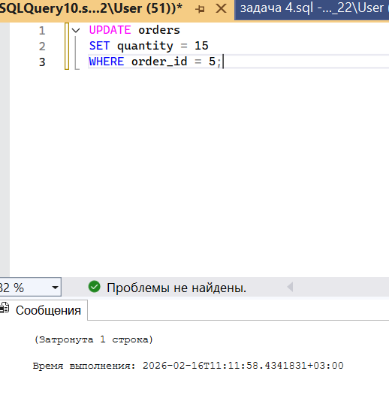
6
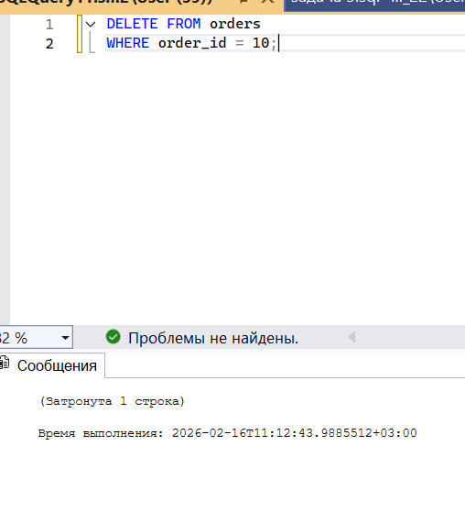
7
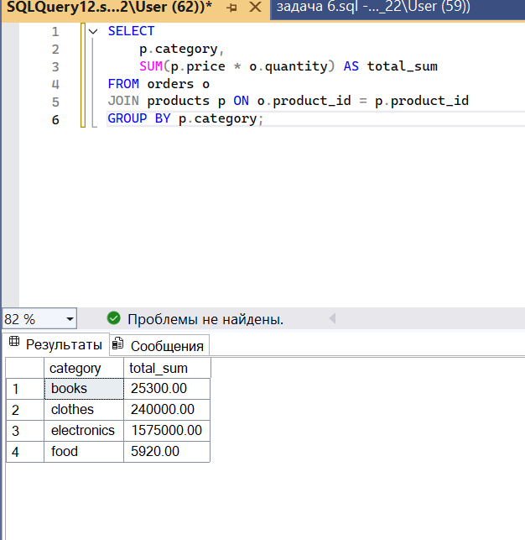
8.Вручную добавляем заказ
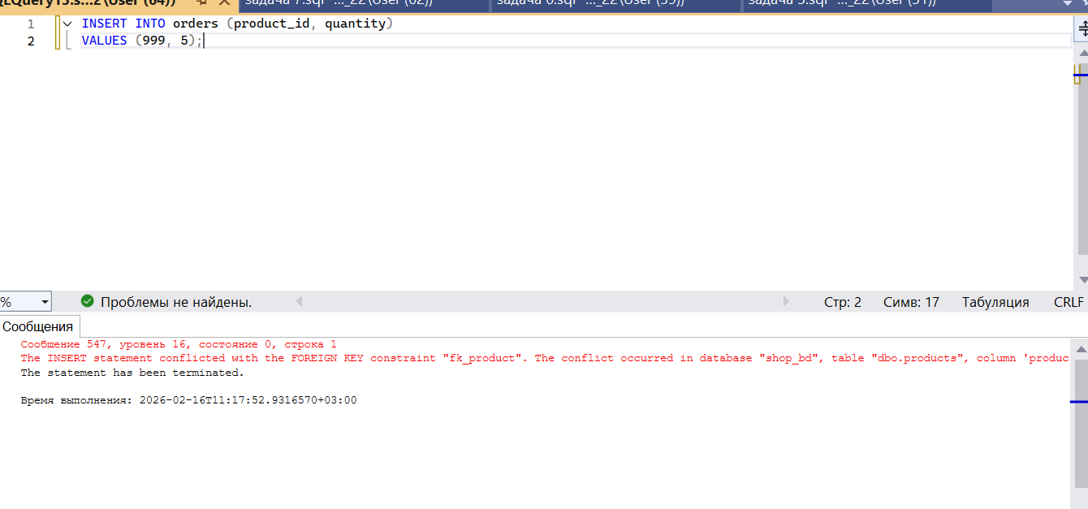
9.нарушение целостности задач
